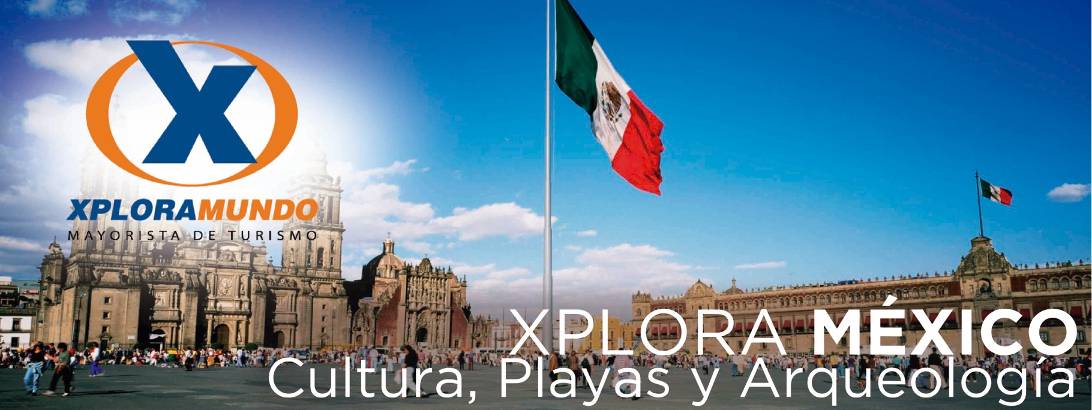

DE SIERRA A COSTA
10 Días / 09 Noches
SALIDAS DIARIAS GARANTIZADAS

PROGRAMA INCLUYE
Recepción en aeropuerto de ciudad de México | Almuerzo en el restaurante los Tres Potrillos
Traslado aeropuerto/hotel/aeropuerto | Tour de Tequila y sus Destilerías
TRES (3) noches de alojamiento en México | Tour de Xochimilco
UNA (1) noche en San Miguel de Allende | 01 Almuerzo en restaurante “El Panteón Taurino”
UNA (1) noche en Guanajuato | Tour del Cristo de la Montaña en el Cerro del Cubilete
DOS (2) noches en Guadalajara | 01 Almuerzo en restaurante “El Minero “en Guanajuato
DOS (2) noches de alojamiento en Puerto Vallarta | Impuestos hoteleros  Impuestos Ecuatorianos: IVA, ISD
Tour de basílica de Guadalupe en Cd de México | Propinas Bell Boys y Camaristas
Tour de Ciudad en cada punto visitado | Regalo sorpresa mexicano
Cena Show en plaza Garibaldi (incluye un trago)(No se permite entrada a menores de 18 años) | Guía certificado durante todo el recorrido
Visita al Rancho de Don Vicente Fernández | NO INCLUYE TARIFA AÉREA PVR/MEX

PRECIOS POR PERSONA EN US$.
PAX | SGL | DBL | TPL | CHD
2 | 3905 | 3400 | 0 | 1148
03--04 | 2673 | 2203 | 2048 | 1148
5 O MAS | 2380 | 1973 | 1827 | 1148
**APLICA PARA PAGO EN EFECTIVO, CHEQUE O TRANSFERENCIA**
CONSULTE NUESTRO SISTEMA DE PAGO CON TARJETA DE CREDITO

HOTELES ASIGNADOS
CDMX | BENIDORM 4**
GUADALAJARA | DE MENDOZA 4**
GUANAJUATO | SAN DIEGO 4**
SAN MIGUEL ALLENDE | CASA PRIMAVERA 4**
PUERTO VALLARTA | KRYSTAL VALLARTA 4** (AI)*

SALIDAS PROGRAMADAS GARANTIZADAS 2019
ENERO 08 | FEBRERO 12 | MARZO 11
ABRIL 22 | MAYO 13 | JUNIO 10
JULIO 8 , 22 | AGOSTO 12,19 | SEPTIEMBRE 9
OCTUBRE 14 | NOVIEMBRE 18 | DICIEMBRE 02

ITINERARIO:

DÍA 1 CIUDAD DE ORIGEN / MEXICO
Recepción en aeropuerto y traslado a hotel seleccionado, resto de la tarde libre para actividades personales. Alojamiento. Cena incluida en hotel.

DÍA 2 MEXICO
Desayuno, por la mañana, daremos inicio a nuestro tour de ciudad, donde admiraremos el Palacio Nacional, la Catedral Metropolitana, el Zócalo de la ciudad de México, el Palacio de Bellas Artes, el Palacio Postal , la zona de Polanco y Chapultepec, sin omitir el paso obligado a Garibaldi (visita panorámica), continuaremos hacia Xochimilco (lugar de las flores) donde gozaremos a bordo de una de las famosas Trajineras, del lugar más colorido y pintoresco de México, acompañados por diversos grupos de música mexicana de marimba, mariachi y conjunto norteño, que ofrecen sus servicios a los paseantes, almuerzo en mismo Xochimilco, con fiesta mexicana Mariachi y Tequila. de regreso a hotel, visitaremos la ciudad universitaria y sus majestuosos edificios decorados finamente por Diego Rivera y Juan O ´Gorman. Regreso a hotel y cena en hotel.

DÍA 3 MEXICO
Desayuno, A las 09.00 hrs. esperaremos a nuestro guía quien nos conducirá a la majestuosa Basílica de Guadalupe Emperatriz de América, visitando el cerro del Tepeyac, continuaremos el recorrido a las Pirámides de Teotihuacán donde recorreremos en la ciudad de los dioses, la pirámide de la Luna y el Sol, la Ciudadela y el impactante templo de Quetzalcoatl, sin omitir el maravilloso museo, almuerzo Buffet en restaurante de zona arqueológica, regreso al hotel, y por la noche, cena Show Mexicano en Plaza Garibaldi, lugar típico por excelencia para disfrutar de la Música y el folclor mexicano (incluye un trago por persona).

DÍA 4 MEXICO/QUERÉTARO/SAN MIGUEL
Desayuno, a las 08.00 hrs salida hacia Querétaro, cuna de los movimientos de independencia en el año 1810, daremos inicio a nuestro circuito de ciudad, donde visitaremos, El Convento de Santa Cruz, El Acueducto, Convento de San Francisco, Centro Histórico y la Iglesia de Guadalupe, continuación hacia San Miguel de Allende, Almuerzo en Restaurante Casa Blanca, iniciaremos posterior a nuestro almuerzo nuestra visita de ciudad para admirar su fabulosa iglesia, la casa de Pedro Vargas, los lavaderos y tomaremos el fabuloso tren panorámico que nos dejara ver toda la ciudad y así viviremos lo auténtico de la ciudad que por su belleza fue nombrada patrimonio cultural de la humanidad. Tarde libre y por la noche cena en hotel.

DÍA 5 SAN MIGUEL / DOLORES HIDALGO / GUANAJUATO
Desayuno, a las 08.00 hrs salida con rumbo a una de las ciudades con mayor historia y de mayor trascendencia histórica en los movimientos de independencia de 1810, “Dolores Hidalgo” donde visitaremos la iglesia de Nuestra señora de Dolores, pasearemos por la ciudad que sirvió de inspiración a José Alfredo Jiménez, compositor de grandes canciones como “El Rey,” “Volver Volver” entre otras, continuaremos nuestro circuito hacia una de las ciudades más románticas de la República Mexicana, Guanajuato, llegada y registro en hotel, y Almuerzo incluido en restaurante el Minero, posteriormente iniciaremos nuestro tour de ciudad, visitando, el Pípila, el Teatro Juárez, la Basílica de Guanajuato, la Universidad, el Templo de la Compañía, la Alhóndiga de Granaditas, las Típicas Momias de Guanajuato, la Presa de la Olla, y no podría faltar el Callejón del Beso Muuuuaaaaa. Resto de la tarde libre para recorrer la ciudad, recomendamos visitar el mercado hidalgo para disfrutar de la artesanía de la zona. Por la noche recomendamos organizarnos para salir en una típica callejoneada a lo largo de las principales calles y callejones de Guanajuato, costo $4.00 usd por persona (actividad no incluida en costo) a hora convenida cena en hotel.

DÍA 6 GUANAJUATO/SILAO/LEON/SAN JUAN DE LOS LAGOS/GUADALAJARA
Desayuno, a las 8.00 am saldremos para dar inicio a nuestro recorrido hacia la ciudad de Guadalajara, en camino visitaremos el famoso Cristo de la Montaña en el cerro del Cubilete, lugar denominado por su situación geográfica el centro de toda la República Mexicana, continuaremos hacia la ciudad de León, ciudad peletera por excelencia, tour de ciudad panorámico y visita a algunas galerías y peleterías para compras, almuerzo en “el Panteón Taurino” , continuación hacia San Juan de los Lagos, donde veremos en la iglesia central una de las vírgenes más milagrosas del país “La Virgen de San Juan de los Lagos” en el Templo de San Juan Bautista, continuación hacia Guadalajara “La Perla Tapatía”, llegada, Alojamiento y cena en hotel.

DÍA 7 GUADALAJARA-RANCHO LOS 3 POTRILLOS-TLAQUEPAQUE
Desayuno, a hora indicada daremos inicio a nuestro Tour de Ciudad, donde visitaremos El Hospicio Cabañas, Teatro Degollado, Catedral Metropolitana, Rotonda de los Personajes Ilustres, Av. Vallarta, La Universidad Autónoma de Guadalajara, El Templo Expiatorio, La Rotonda de la Minerva, etc., de ahí continuaremos hacia la visita para muchos esperada en el Rancho Los Potrillos de Don Vicente Fernández, podremos admirar el Rancho y visitar la tienda de recuerdos, después Almorzaremos en el restaurante de su propiedad Los 3 Potrillos, continuación hacia la zona artesanal de Tlaquepaque donde encontraremos múltiples artesanías en vidrio soplado, madera, cerámica, piedra y cuero. Al terminar regreso a hotel. Cena

DÍA 8 GUADALAJARA/TEQUILA/PUERTO VALLARTA (All inclusive)
Desayuno, a hora indicada daremos inicio a nuestro circuito dirigiéndonos hacia la zona de Tequila Jalisco donde tendremos acceso a diversas Destilerías, y poder ver el proceso de transformación del Tequila desde su inicio de Agave, Tendremos degustación, continuación hacia el poblado de Tequila y tendremos almuerzo en restaurante Cholula, regreso a la ciudad de Guadalajara para tomar unidad que nos trasladara a Puerto Vallarta, recepción y traslado a hotel. alojamiento y cena en hotel

DÍA 9 PUERTO VALLARTA (ALL INCLUSIVE)
Desayuno, Almuerzo y cena en hotel, disfrutaremos del sistema All inclusive que el hotel nos ofrece.

DÍA 10 PUERTO VALLARTA (ALL INCLUSIVE) / CIUDAD DE ORIGEN
Desayuno, mañana libre y a hora indicada traslado a terminal aérea para tomar vuelo de regreso a ciudad de origen para regreso a casa.

Fin de nuestros servicios

NOTAS IMPORTANTES:
- Programa No Incluye Boleto Aéreo.
- Niños se consideran de 4 a 11 años de edad.
- El régimen de alimentación durante el recorrido es pensión completa en la mayoría de los lugares son buffet sin embargo hay muchos restaurantes que únicamente nos ofrecen alimentos menú de 3 tiempos, con anticipación avisaremos a los pasajeros en el transcurso del recorrido.
- Los Hoteles cuentan en todo momento con 2 camas dobles en cada habitación, en el caso de la ocupación triple un pasajero tendrá que compartir cama obligadamente, ya que no operan habitaciones con 3 camas o camas adicionales.
- Los gastos relativos a llamadas telefónicas, Lavandería o servicio a cuartos NO están incluidos en ninguna ciudad.
- Los servicios por cuestiones logísticas y debido a la demanda de la salida podrán ser prestados en furgoneta o autobús
- Las cenas y almuerzos regularmente no incluyen bebidas.
- Servicios no especificados en el plan y gastos de índole personal.
- Precios no aplican para fechas de congresos y/o eventos especiales.
- El orden de los servicios podrá ser variado acorde a criterio de Operador en México, con la finalidad de poder garantizar la optimización de los mismos y la completa seguridad de los pasajeros.

**Para nosotros es un placer servirle**

